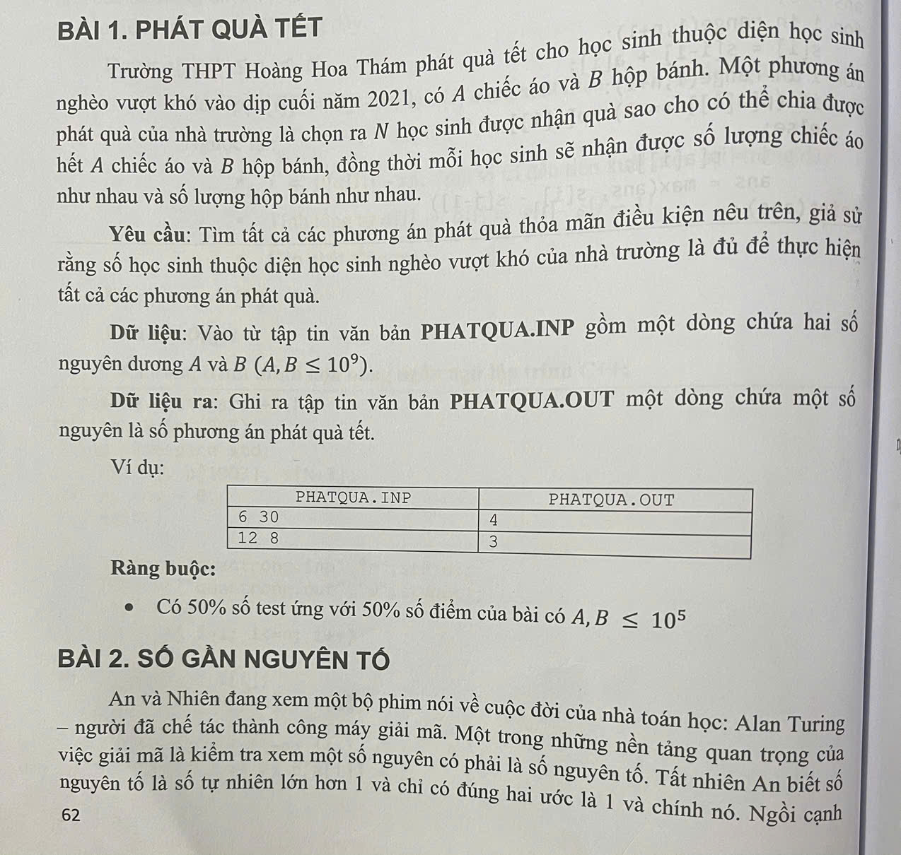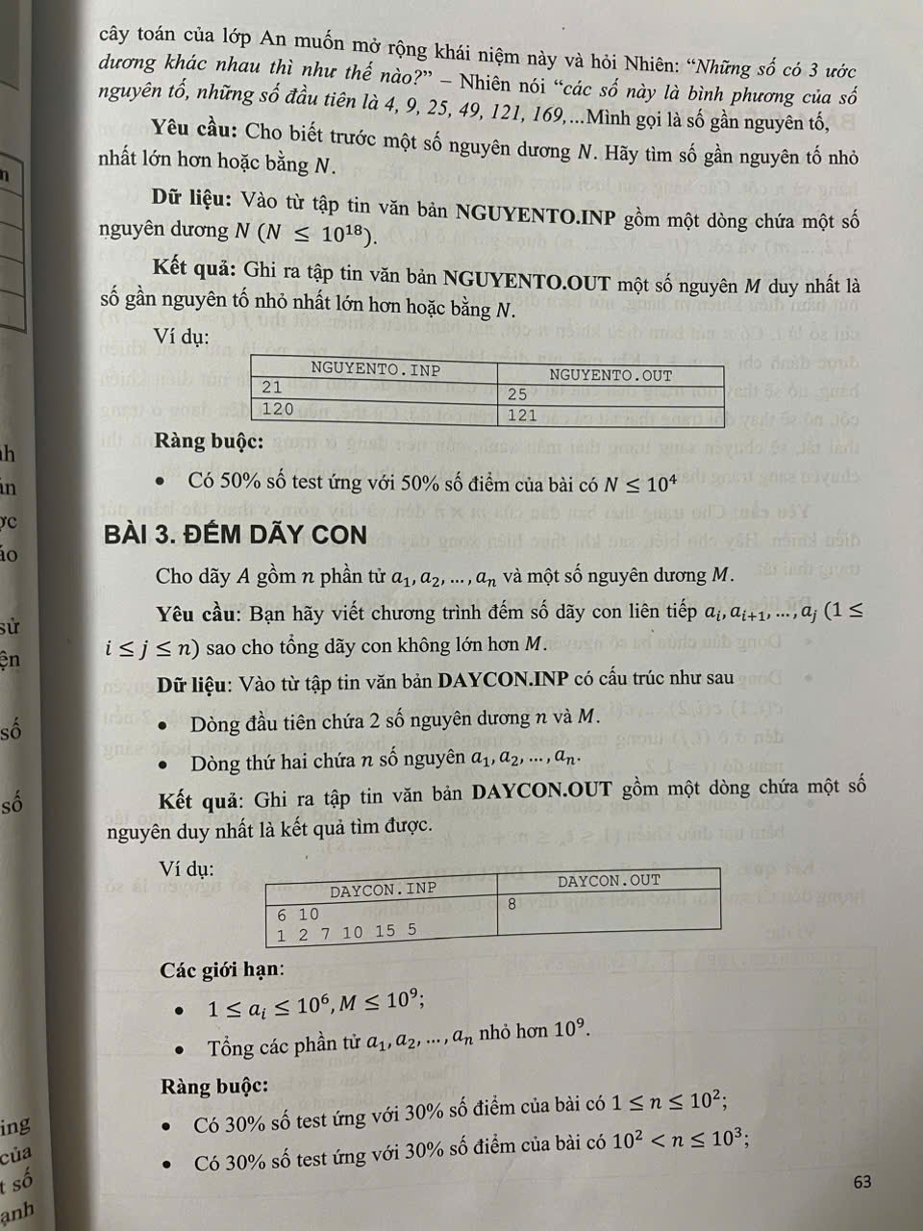

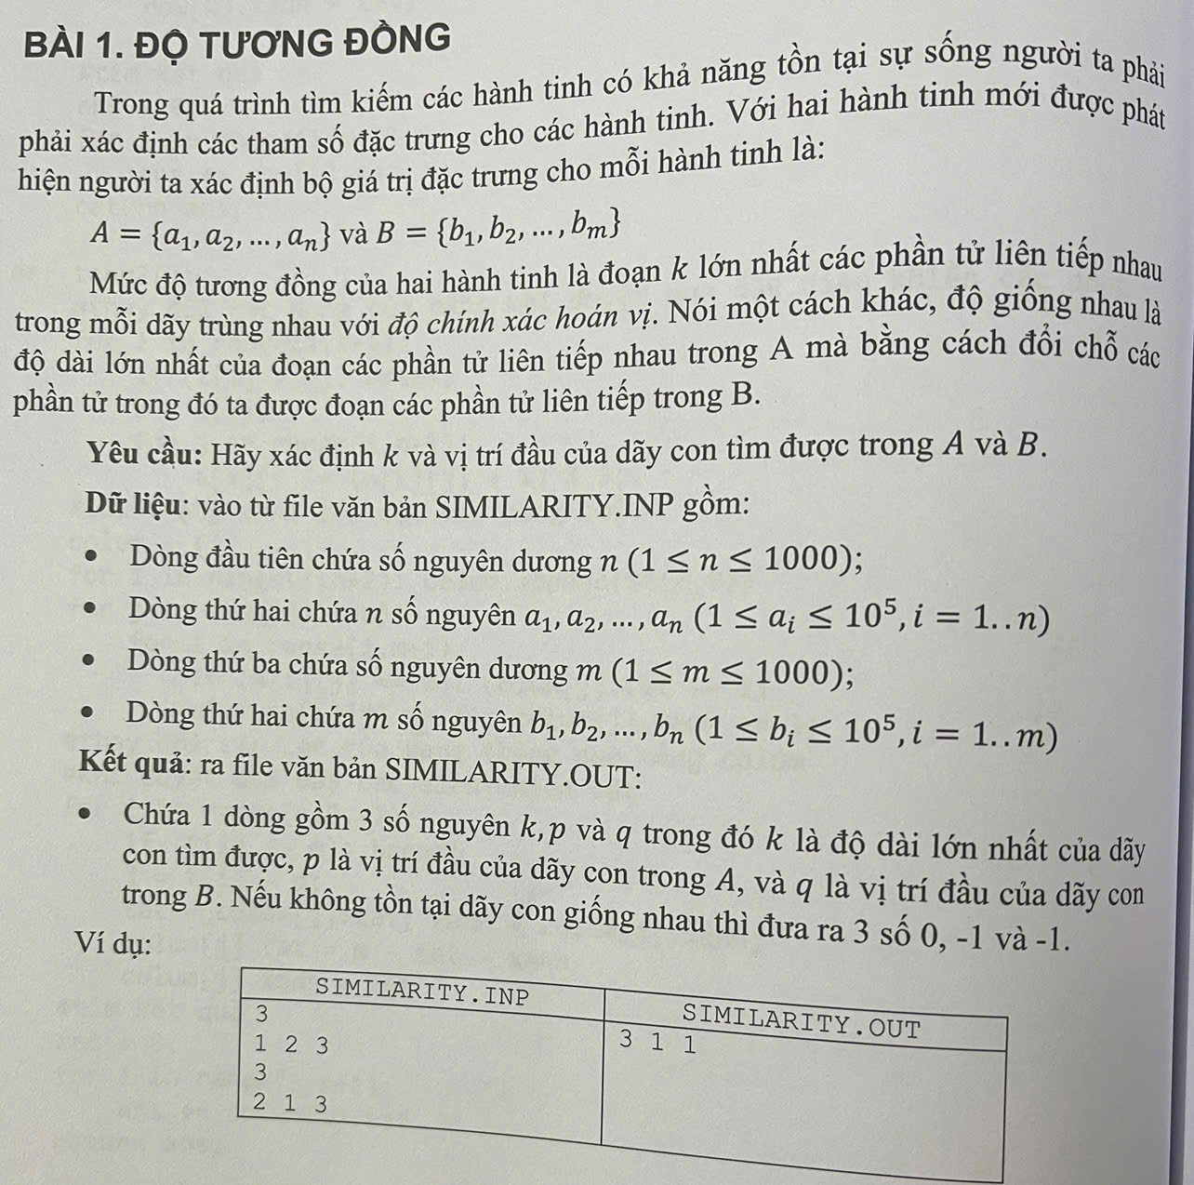

**BÀI 4**

**Bài 4: ROCK (6,0 Điểm)**

Trong khu du lịch Sa Pa, đường lên đỉnh núi Hàm Rồng là một dãy các hòn đá xếp thẳng hàng, hòn đá đầu tiên ở tọa độ 0, hòn đá cuối cùng ở tọa độ L. Giữa 2 hòn đá này là N hòn đá khác.

Trong một lần đi trải nghiệm sáng tạo cùng với các bạn trong lớp, Phương Linh nảy ra một ý tưởng muốn loại bỏ M hòn đá trong số N hòn đá giữa sao cho khoảng cách ngắn nhất giữa 2 hòn đá liền kề là lớn nhất?

Bạn hãy giúp Phương Linh thực hiện ý tưởng này nhé.

Dữ liệu được cho như sau:

**INPUT: ROCK.INP**

* Dòng 1: L, N, M
* N dòng tiếp theo, dòng thứ I ghi là khoảng cách của của hòn đá I với hòn đá đầu tiên (tọa độ 0)

**OUTPUT: ROCK.OUT**

* Ghi 1 số là giá trị lớn nhất của khoảng cách ngắn nhất giữa 2 hòn đá liền kề sau khi loại bỏ M hòn đá.

**Ví dụ:**

|  |  |  |
| --- | --- | --- |
| **ROCK.INP** | **ROCK.OUT** |  |
| 25 5 2  2  14  11  21  17 | 4 | * Trước khi loại bỏ 2 hòn đá: * Loại bỏ hòn đá ở tọa độ 2, 14 thì |

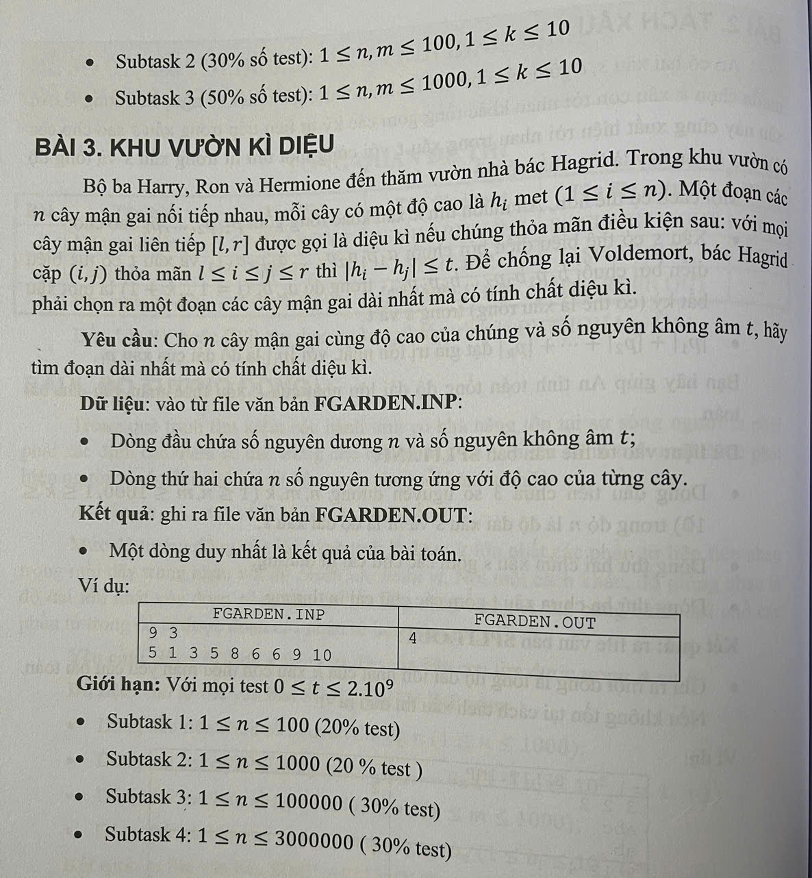

**BÀI 5**

**Bài 6: Xếp hình (7,0 điểm)**

Bé Sơn học lớp 2A rất thích chơi trò xếp hình trên máy tính, hôm nay cô giáo cho bé chơi trò xếp hình chữ nhật với các que tính như sau: Có *n* que tính, que thứ *i* có độ dài *di*. Bé Sơn cần chọn ra 4 que tính để có thể xếp thành một hình chữ nhật. Giả sử 4 que tính mà bé chọn có độ dài lần lượt là *a, b, c, d* (*a* ≤ *b* ≤ *c* ≤ *d*), khi đó có thể xếp được thành một hình chữ nhật nếu *a = b* và *c = d*. Nếu bé xếp được hình chữ nhật có diện tích càng lớn sẽ càng được điểm cao.

**Yêu cầu:** Cho *d*1*, d*2*,..,dn* là độ dài của *n* que tính. Hãy tìm cách chọn 4 que tính để xếp được thành một hình chữ nhật có diện tích lớn nhất.

**Dữ liệu:** Vào từ tệp RGAME.INP

* Dòng thứ nhất ghi một số nguyên dương *n*;
* Dòng tiếp theo chứa *n* số nguyên dương *d*1*, d*2*,..,dn* (*di*≤ 109)*.*

Các số trên cùng một dòng được ghi cách nhau ít nhất một dấu cách.

**Kết quả:** ghi vào tệp REGAME.OUT

* Ghi một số nguyên là diện tích của hình chữ nhật lớn nhất xếp được
* Ghi -1 nếu không tồn tại cách chọn nào xếp được hình chữ nhật.

**Ví dụ:**

|  |  |  |
| --- | --- | --- |
| RGAME.INP |  | REGAME.OUT |
| **5**  **5 3 1 5 1** | **5** |  |
| **4**  **1 2 3 4** | **-1** |  |

**Trong đó :**

* Có 4 test (3 điểm): Với *n* ≤ 30.
* Có 4 test (2 điểm):Với 30< *n* ≤ 3000.
* Có 4 test (2 điểm): Với 3000<*n* ≤ 300000.